www.yazilisepeti.com Tüm dersler için cevaplı açık uçlu soruları

[www.derskitabicevaplarim.com](http://www.derskitabicevaplarim.com/) Tüm derslerin güncel kitap cevaplar

|  |  |
| --- | --- |
| AD:  SOYAD: | **2023-2024 EĞİTİM ÖĞRETİM YILI ….........................ORTAOKULU**  **6. SINIF SOSYAL BİLGİLER I. DÖNEM I. YAZILI SINAVI** |

**Aşağıdaki açık uçlu soruları cevaplayınız.**

**1-) Sosyal ve mesleki rollerimiz bize birtakım haklar ve sorumluluklar yükler. Sorumluluklarımız rollerimizin bize getirdiği görevleri yerine getirmektir. Aşağıda verilen rollerin sorumlulukları nelerdir?**

* **Öğretmen: …......................................................................................................**
* **Anne: …..............................................................................................................**
* **Zabıta: …...........................................................................................................**
* **Öğrenci: ............................................................................................................**

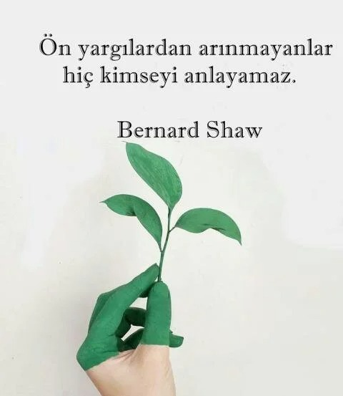

**2-) Önyargılı olmak toplumda ne gibi sorunlara yol açar? 1 örnek ile açıklayınız.**

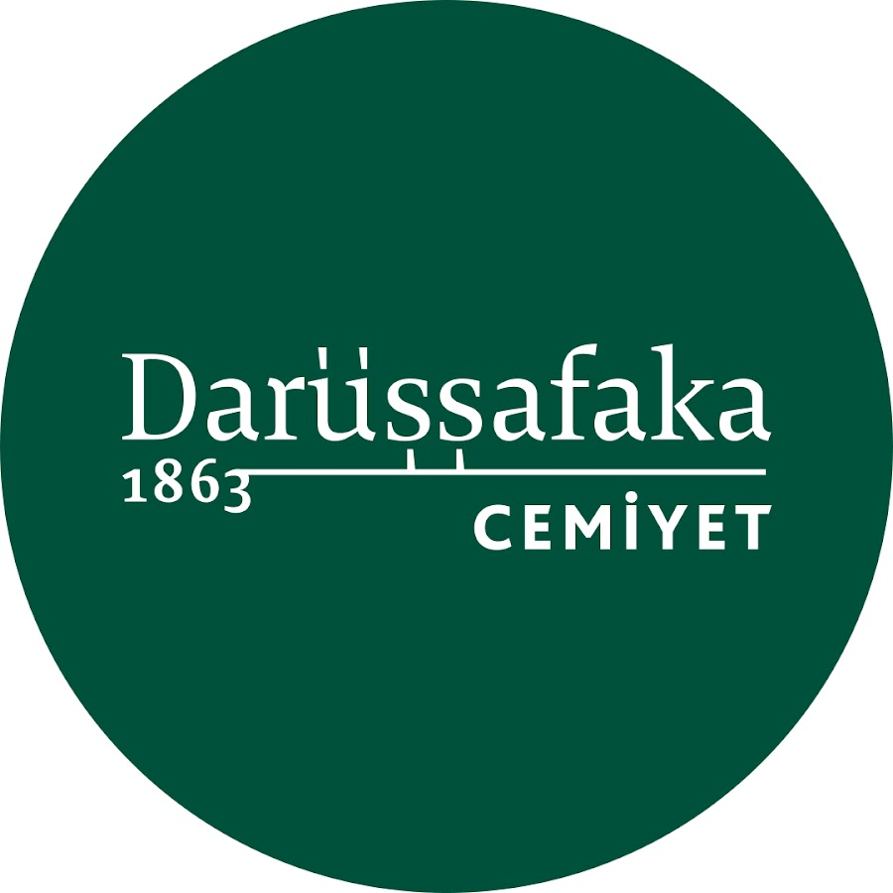

**“Şefkat yuvası” anlamına gelen Darüşşafaka, günümüzde babası veya annesi hayatta olmayan, maddi olanakları yetersiz, yetenekli çocuklarımızı on yaşındayken ailelerinden emanet alıyor; onlara uluslararası standartlarda eğitim fırsatı sunuyor ve düşünen, sorgulayan, özgüvenli, topluma karşı sorumluluklarının bilincinde lider bireyler olarak yetiştiriyor.**

**3-) Darüşşafaka gibi sivil toplum kuruluşlarının olması topluma faydaları nelerdir ?**

**4-)Türklerin ilk yurdu Orta Asyadır . Sert karasal iklimin hakim olduğu Orta Asya geniş bozkırların olduğu bir coğrafyadır. Bu durum Türkleri ekonomik, sosyal ve kültürel olarak etkilemiştir. Buna göre bozkır kültürünün Türklere etkileri neler olmuştur ?**

**5-)Orta Asya’da kurulan ilk Türk devletleri hangileridir? Yazınız.**

1. **................................................................**
2. **…..............................................................**
3. **….............................................................**

**6-) Üstte mavi gök altta yağız yer yaratıldığında, ikisinin arasında insanoğlu yaratılmış. İnsanoğlunun üzerine de atalarım dedelerim Bumın Kağan, İştemi Kağan kağan olarak tahta oturmuş. Tahta oturarak, Türk halkının devletini, yasalarını yönetivermiş, düzenleyivermiş. Dört bucak hep düşman imiş. Ordular sevk ederek, dört bucaktaki halkları hep almış, hep kendilerine bağımlı kılmışlar. Başlılara baş eğdirmiş, dizlilere diz çöktürmüşler. Doğuda Kingan Dağlarına kadar, batıda Demir Kapı’ya kadar Türkleri iskân etmişler. Bu iki sınır arasında pek örgütsüz ve düzensiz yaşayan Gök Türkleri düzene sokarak öylece hüküm sürerler imiş.**

**Yukarıda verilen parça Orhun Kitabelerinden alınmıştır. Anlatılana göre Orta Asya Türklerinde ki l devlet anlayışı ile ilgili bilgi veriniz.**

**7-) 6.sınıf öğrencisi Ümit annesi ile kahvaltı yaptı ve okula gitmek için evden çıkıp, servise bindi. Servisteki arkadaşlarıyla sohbet ederek okuluna gitti. Sınıf Başkanı olarak sınıf düzenini sağlama görevini yerine getirdi. Teneffüs zilinin çalmasıyla okul kantinine giderek alışveriş yaptı. Okul çıkışı voleybol takımının antrenmanına katıldı. Antrenmandan sonra servise binip eve gitti.**

**Ümit gün içinde hangi rolleri üstlenmiştir?**

**8-) Yerleşik hayata geçen ilk Türk Devletinin adı nedir? Ekonomik faaliyetleri ne olmuştur ?**

**9-) Aşağıda verilen kavramları kısaca açıklayınız.**

* **Onlu sistem:**
* **Toy :**
* **Töre:**

**10-) Gök tanrı ile islam inanışı arasında ki benzerlikler nelerdir?**

Sosyal Bilgiler Öğretmeni BERİVAN YİĞİT